MUNICIPIO DE TOLEDO
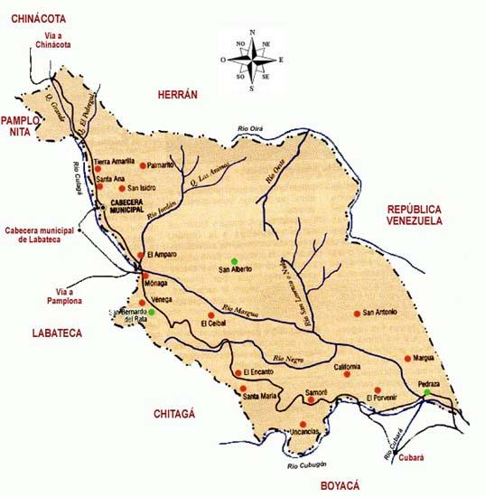
Nombre Completo: Toledo

Fundación: Agosto 19 de 1795
Fundador: Juan Manuel de Mora y Almeyda Población: Censo DANE 2005: 17.272 habitantes Altitud: 1.642 metros sobre el nivel del mar. Extensión: 1492 kms2
Clima: Promedio 20º C.

Distancia a Cúcuta: 117 Kms
Coordenadas geográficas: Longitud al oeste de Greenwich 73º 21', Latitud
Norte 8º 28'

Límites:
Norte: República Venezuela y municipio Herrán, Sur: Departamento Boyacá y municipio Chitagá. Oriente: República Venezuela,
Occidente: Chinácota, Labateca y Pamplonita.

Ríos: Culagá, Chitagá, Culagá, Margua, San Lorenzo, Jordán, Negro, Oeste y las quebradas Las Ánimas, Grande, El Pedregal.

Región: sur oriental

Economía:
· La producción agrícola: café, caña panelera, cítricos, plátano, morón, fríjol, maiz.
· La producción pecuaria como los bovinos, caballar, porcina y aves de corral.
· Regalías petroleras.

Festividades:

· Febrero del 10 al 20, Santo Cristo, patrono y Nuestra Señora de las Angustias
· Febrero 13 al 16, Reinado Departamental de la Ganadería
· Feria Taurina

Sitios turísticos:

Capilla del Santo Cristo
Iglesia parroquial
Parque Nacional Natural el Tamá
Plaza de toros, Centro recreacional los pinos

RESEÑA HISTÓRICA

En el libro " Monografía de Toledo", de Anita Sánchez de Rozo y Rubén Darío Rodríguez, se dice que "los primitivos pobladores descendían de los Chitareros, quienes a su vez eran descendientes de los chibchas. Como un reducto de los primitivos pobladores, se tienen hoy a los tunebos o U´was, quienes se localizan en la zona conocida como Santa Librada, Sararíto, Samoré , El Chuscal y algunas regiones vecinas de Arauca y Boyacá".

Loa conquistadores dominaron sin mayor resistencia a los primitivos indígenas, que huyendo, habían llegado a estos valles donde se conformaban con proveerse de los alimentos, que en esencia consistían el maíz, yuca, batata y varias frutas silvestres, cazaban venados y otros animales monteses cuya carne era muy apreciada.

Toledo, como municipio, procede de su vecino Labateca, de donde fue segregado como parroquia en 1795.

La existencia y fundación de Labateca como encomienda se remonta hacia 1555 y
1560.

SIMBOLOS

EL ESCUDO
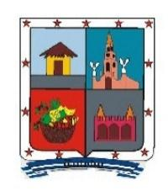

LA BANDERA



HIMNO

Coro
Oh Toledo te llenas de gloria cual coloso en marcha triunfal
a tus héroes, tu Dios y tu historia te cantamos un himno inmortal.

Con tu nombre se forja el acero, en tu Cielo destella fulgor;
tus emblemas oh noble Toledo representan la fe y el valor.

Tus montañas, tus valles, tus ríos son riquezas de gran promisión,
la grandeza de tus aserríos son sustento de tu población.

El Ibero increpó sus destinos
y en la selva levantó su mansión, con el indio escaló los caminos
y en la fronda prodigó su misión.

En lugar predilecto elevaron tu iglesita y tu casa de alero,
las reliquias de Dios traspasaron de los valles de Belén a Toledo.

Juana Almeyda y sus hijos proceros te fundaron y nombre te dieron,

Juan Vergara y José Caballero en Parroquia a Toledo erigieron.

En el Ara se oyó la alabanza con la misa que Javier ofreció, en el Cielo brilló la esperanza
y Toledo para siempre nació.

Noble pueblo que esparce alegría irradiando la paz y el amor,
con los héroes y Dios cada día resplandezcan tu gloria y tu honor.

GALERIA DE FOTOS

